Компания «ПромТеплицы»
Телефон: +7 (495) 204-14-27
e-mail: promteplitsy@mail.ru
Сайт: https://promteplitsy.ru

Многорядные теплицы из оцинкованной профильной трубы
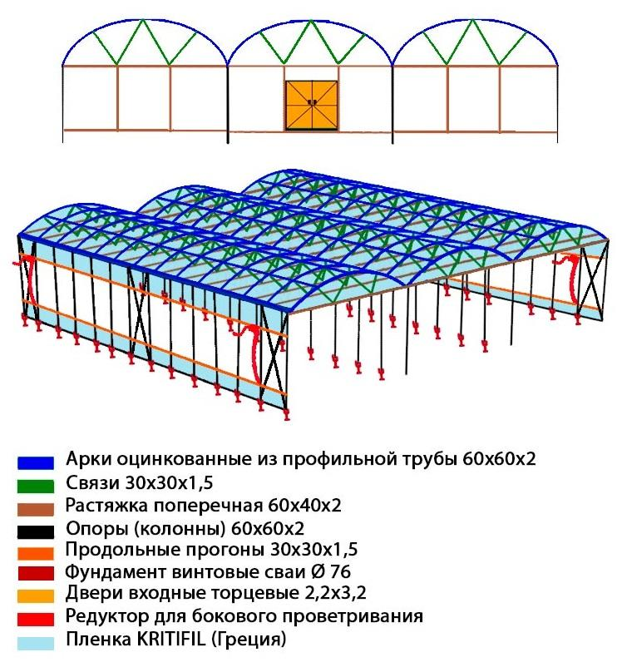

ПАСПОРТ ИЗДЕЛИЯ
Основные технические характеристики
Устойчивость к снеговым нагрузкам. Расчетный вес снегового покрова от 60 до 80 кг/м² кровли. (С ВОЗМОЖНОСТЬЮ УСИЛЕНИЯ КОНСТРУКТИВА ДО 100 кг/м²)
Параметр | Значение
Каркас | Оцинкованный из стального профиля, сборный
Ширина | 9.6 метров
Длина | 50 - 120 метра
Высота в коньке | 4,5 метра
Высота до подвеса | 2,5 метра
Шаг арок | 2,0 метра (увеличение длины — кратно 2,0 п.м)
Арки | Из профильной трубы 60х60х2мм
Прогоны | Профильная труба 30х30х1,5мм. 4 – ш.т. и 1 ш.т. в верхней части конька на каждом блоке (из трубы круглого сечения)
Высота колонн | Опоры из профильной трубы 60х60х2мм высотой 2,0 метра
Торцы | Профильная труба 60х60х2мм
Покрытие торцов (фасада) | Поликарбонат толщиной 8 мм
Боковая вентиляция | Двусторонняя с ручным приводом 1,5 м
Верхняя коньковая вентиляция | Ширина 1,5 метра, устанавливается на всю длину теплицы. (ДОПОЛНИТЕЛЬНАЯ ОПЦИЯ оговаривается отдельно). Одно или двухсторонняя с эл. приводом, на каждый купол
Покрытие | Двойная полиэтиленовая пленка (Греция Критифил) с защитой от ультрафиолета с антикапельным эффектом. Толщиной 180 мкм. каждый слой. Гарантийный срок эксплуатации пленки (5 сезонов);
Двери | Входные торцевые группы, раздвижные двери в торцах 2 комплекта, высотой 2,2 метров и шириной 3,2 метра
Фундамент | Винтовые сваи Ø 76 диаметр
Гарантия | 5 лет

Компания «ПромТеплицы»
Телефон: +7 (495) 204-14-27
e-mail: promteplitsy@mail.ru
Сайт: https://promteplitsy.ru

